Kalkulator opłat 2026
za energię cieplną

- Co to jest.....?

Kalkulator opłat 2026 jest prostym narzędziem służącym do oszacowania wysokości opłat za energię cieplną wg nowej taryfy PAK-PCE BiW Sp. z o.o., MZGOK Sp. z o.o., MPEC-KONIN Sp. z o. o. dla sieci nr 1 (m. Konin) i nowej taryfy MPEC-KONIN Sp. z o. o. dla sieci nr 2 (os. Cukrownia Gosławice). Korzystając z kalkulatora opłat można:
- określić wysokość opłat miesięcznych lub w innych okresach rozliczeniowych,
- określić udział opłat dostawcy ciepła (MPEC-KONIN) i producentów (PAK-PCE BiW / MZGOK),
- porównać koszty energii cieplnej w różnych grupach taryfowych

- Jak to działa.....?

Korzystając z kalkulatora opłat należy wypełnić żółte pola umieszczone w części arkusza zatytułowanej „I. Dane”. Dane można wprowadzić korzystając z klawiatury lub przy użyciu myszy i klawiszy umieszczonych obok pola.
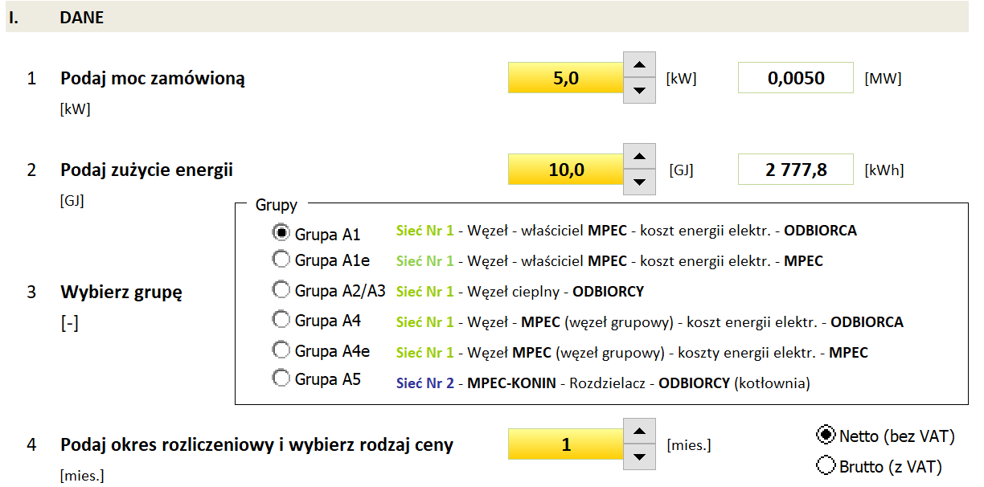

1. Podaj moc zamówioną [kW]
Należy wpisać wartość zamówionej do obiektu mocy cieplnej wyrażonej w kW. Wartość mocy zamówionej można znaleźć w karcie obiektu (tj. załączniku do Umowy sprzedaży energii cieplnej) lub w fakturze za ciepło.
2. Podaj zużycie energii [GJ]
Należy wpisać wartość zużycia energii cieplnej wyrażonej w GJ. Wartość energii można określić ze wskazań ciepłomierza zamontowanego w węźle cieplnym Odbiorcy lub w fakturze za ciepło za wybrany okres rozliczeniowy.
3. Wybierz grupę [-]
Należy wybrać grupę odbiorcy do której jest zakwalifikowany Odbiorca ciepła. Grupę tę można znaleźć w karcie obiektu (tj. załączniku do Umowy sprzedaży energii cieplnej) lub w fakturze za ciepło. Odbiorcy indywidualni przyłączeni do sieci ciepłowniczej MPEC-KONIN są zakwalifikowani do grupy A2/A3. Grupa A5 obejmuje odbiorców zasilanych z sieci ciepłowniczej Nr 2 – Kotłownia Cukrownia Gosławice.
4. Podaj okres rozliczeniowy i wybierz rodzaj ceny [mies.]
Należy wpisać okres rozliczeniowy (liczbę miesięcy) oraz wybrać właściwy rodzaj ceny (Netto – ceny bez podatku VAT / Brutto – ceny z podatkiem VAT).

- Czego jeszcze mogę się dowiedzieć.....?

Korzystając z kalkulatora opłat można określić udział opłat dostawcy ciepła (MPEC-KONIN) i producentów (PAK-PCE BiW / ZTUOK). Procentowy i kwotowy udział producenta i dystrybutora w opłatach za ciepło jest przedstawiony w postaci wartości liczbowych oraz „żywych” wykresów kołowych obrazujących udział procentowy.

